康复科普|孩子爱运动，膝盖总疼？元凶竟是它！——胫骨结节骨骺炎
您是否常听爱运动的孩子抱怨膝盖疼？尤其在跑步、跳跃、下蹲后，膝盖下方一按就疼，甚至凸起个“小包”？别急着归咎于生长痛，这很可能是一种名为 “胫骨结节骨骺炎” 的小麻烦！简单来说，这就是孩子膝盖的“生长点”在运动中被过度“拉扯”导致的炎症。
一 认识膝盖的“生长发动机”：骨骺 想理解这个病，我们得先认识一位帮孩子长高的“得力干将”——骨骺。
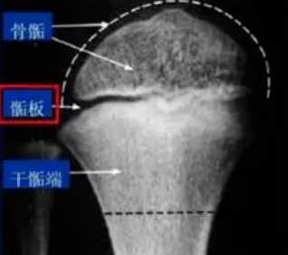
它在哪里——位于长骨（如大腿骨、小腿骨）的两端。 它做什么——它是儿童和青少年特有的骨骼生长基地，负责骨骼的纵向生长，直到成年后与主干融合。 它的弱点——正因为是正在生长的软骨，它比成熟的骨骼更脆弱，是容易受伤的“软肋”。 而胫骨结节，就是小腿胫骨顶端的一个凸起，是髌腱（连接膝盖骨和小腿的“强力筋”）的附着点。当这里的骨骺被反复牵拉，问题就来了。
二 疼痛的“罪魁祸首”：生长与运动的赛跑
为什么偏偏是青少年容易中招？关键在于“生长”与“运动”的赛跑。 1. 生长高峰：青春期孩子骨骼飞速生长。 2. 肌肉滞后：大腿前侧的股四头肌生长速度跟不上骨骼，导致肌肉和肌腱相对紧张。 3. 过度牵拉：频繁的跑、跳、蹲等动作，让这条“紧张的弹簧”反复、用力地牵拉胫骨结节的骨骺。 4. 发炎疼痛：久而久之，这个“生长基地”就因微创伤而发炎、肿胀、疼痛，严重时甚至出现微小撕裂。 高发人群：10-15岁好动青少年，男孩多于女孩。在年轻运动员中，发病率高达10%-20%！
三 快速“破案”四部曲：你家孩子中招了吗？ 如何判断是不是胫骨结节骨骺炎？可以通过以下四点初步判断： 1. 看年龄：疼痛者是骨骺未闭合的青少年。 2. 问经历：疼痛前有剧烈运动或膝盖碰撞史。 3. 查症状：运动时，尤其是跑、跳、下蹲或上下楼梯时，膝盖前方疼痛加重。 4. 验体征：膝盖下方胫骨结节处有明显按压痛，甚至肉眼可见肿大、凸起。 重要提示：最终诊断请务必咨询医生，并通过X光等检查排除其他损伤。
四 用运动打败运动损伤的魔法--康复训练指南 好消息是，胫骨结节骨骺炎是一种自愈性疾病，绝大多数孩子预后良好。而科学康复是缓解症状、加速恢复、预防复发的关键！康复的核心是：放松紧张的，强化薄弱的，恢复功能的。 1. 牵伸放松——给“弹簧”松绑 · 目的：缓解股四头肌的过度紧张，从根源上减小对骨骺的牵拉力。 · 动作：大腿前侧拉伸（站立位或卧姿），每侧保持20-30秒，重复3组。
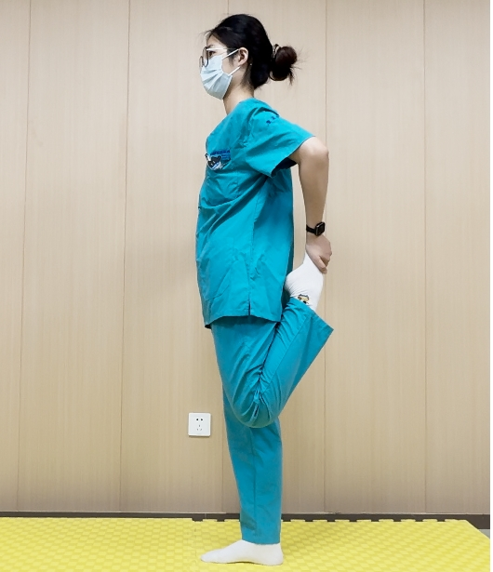
2.肌力训练——打造“天然护膝” · 目的：强化大腿及核心肌群，提高关节稳定性，帮助分担冲击力。 · 动作： · 靠墙静蹲：锻炼股四头肌，无冲击。 · 臀桥：激活臀部和腘绳肌（大腿后侧），平衡前后肌力。 · 平板支撑：增强核心稳定性。
3.有氧训练——维持体能不中断 · 目的：在急性疼痛期，选择无冲击运动保持心肺功能。 · 推荐：游泳、骑行是完美选择，它们能让膝盖在承重极小的情况下得到锻炼。
4. 平衡训练——唤醒身体感知 · 目的：提升神经肌肉控制能力，减少运动中姿势不当造成的意外牵拉。 · 动作：单腿站立，从平地到不稳定表面（如枕头），逐步增加难度。
给家长的核心建议 · 倾听孩子：疼痛是身体的警报，切勿鼓励孩子“忍痛”训练。 · 科学管理：急性期遵循 “休息、冰敷” 原则，缓解期循序渐进地进行康复训练。 · 长远眼光：暂时的休息和科学的康复，是为了孩子能更长久、更健康地享受运动的乐趣！ 通过这份科普，希望您能帮助孩子科学应对这个问题，平稳度过这个“成长的烦恼”！

